|  |  |  |  |  |
| --- | --- | --- | --- | --- |
| **ÁREA:** MATEMÁTICAS | | | **DOCENTE:** | |
| **ASIGNATURA:** MATEMÁTICAS | | | **ESTUDIANTE:** | |
| **GRADO:** CICLO VI | **MÓDULO: 2** | **ANEXO:** 11 | **TIEMPO:** | **FECHA: ____/ ____ / ____** |

**ACTIVIDAD N° 11**

1. Hallar la ecuación de la hipérbola a partir de su gráfica. Luego, determinar sus vértices, focos, asíntotas y las longitudes de los ejes transverso y conjugado.

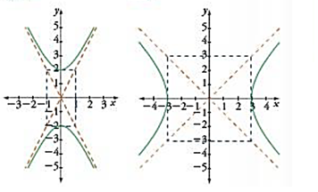

Gráfico 25

1. Determinar los focos, los vértices, la excentricidad y las longitudes de los ejes transverso y conjugado de cada hipérbola. Luego, construye su gráfica.

$\frac{x^{2}}{4}-\frac{y^{2}}{1}=1$

$\frac{x^{2}}{9}-\frac{y^{2}}{4}=1$

$\frac{y^{2}}{25}-\frac{x^{2}}{16}-=1$

$\frac{y^{2}}{9}-\frac{x^{2}}{16}-=1$